**建筑能效测评报告书**

公共建筑

|  |  |
| --- | --- |
| 工程名称 | 哈尔滨工业大学诚意楼改造 |
| 工程地点 | 黑龙江-哈尔滨 |
| 设计编号 |  |
| 建设单位 |  |
| 设计单位 |  |
| 设 计 人 |  |
| 审 核 人 |  |
| 审 定 人 |  |
| 设计日期 | 2022年12月26日 |

|  |  |
| --- | --- |
| 采用软件 |  |
| 软件版本 |  |
| 研发单位 | 北京绿建软件有限公司 |
| 正版授权码 | T18292183921 |

**目 录**

1 建筑概况 4

2 测评依据 5

3 建筑大样 5

4 围护结构 8

4.1 工程材料 8

4.2 围护结构作法简要说明 9

4.3 体形系数 10

4.4 窗墙比 10

4.4.1 窗墙比 10

4.4.2 外窗表 10

4.5 可见光透射比 11

4.6 天窗 11

4.6.1 天窗屋顶比 11

4.6.2 天窗类型 11

4.7 屋顶构造 11

4.7.1 屋顶构造一 11

4.8 外墙构造 12

4.8.1 外墙相关构造 12

4.8.2 外墙主断面传热系数的修正系数ψ 12

4.8.3 外墙平均热工特性 12

4.9 挑空楼板构造 13

4.9.1 挑空楼板构造一 13

4.10 采暖与非采暖隔墙 13

4.10.1 控温与非控温隔墙构造一 13

4.11 地下车库与供暖房间之间的楼板 14

4.12 外窗热工 14

4.12.1 外窗构造 14

4.12.2 平均传热系数 14

4.12.3 总体热工性能 15

4.13 周边地面构造 15

4.13.1 周边地面构造一 15

4.14 采暖地下室外墙构造 16

4.15 变形缝 16

5 标识建筑 16

5.1 房间类型 16

5.1.1 房间表 16

5.1.2 作息时间表 16

5.2 系统类型 16

5.3 制冷系统 17

5.4 供暖系统 17

5.4.1 市政热力系统能耗 17

5.5 照明 17

6 比对建筑 17

6.1 房间类型 17

6.1.1 房间表 17

6.1.2 作息时间表 18

6.2 系统类型 18

6.3 制冷系统 18

6.3.1 冷水机组 18

6.3.2 冷却水泵 18

6.3.3 冷冻水泵 19

6.4 供暖系统 19

6.4.1 热水锅炉能耗 19

6.4.2 热水循环水泵能耗 19

6.5 照明 19

7 计算结果 19

8 附录 23

8.1 工作日/节假日人员逐时在室率(%) 23

8.2 工作日/节假日照明开关时间表(%) 23

8.3 工作日/节假日设备逐时使用率(%) 24

8.4 工作日/节假日空调系统运行时间表(1:开,0:关) 24

# 建筑概况

|  |  |  |
| --- | --- | --- |
| 工程名称 | 哈尔滨工业大学诚意楼改造 | |
| 工程地点 | 黑龙江-哈尔滨 | |
| 地理位置 | 北纬：46.00° | 东经：126.61° |
| 建筑面积(m2) | 地上8485 地下0 | |
| 建筑层数 | 地上7 地下0 | |
| 建筑高度（m） | 地上31.5 地下0.0 | |
| 建筑体积(m3) | 39483.18 | |
| 建筑外表面积(m2) | 7999.46 | |
| 北向角度 | 180 | |
| 结构类型 | 砖混结构 | |
| 外墙太阳辐射吸收系数 | 0.75 | |
| 屋顶太阳辐射吸收系数 | 0.75 | |
| 控温期 | 供冷期:6.14-8.31,供暖期:10.20-4.20 | |

|  |  |  |  |  |  |
| --- | --- | --- | --- | --- | --- |
|  | | 标识建筑 | | 比对建筑 | |
| 体形系数S | | 0.20 | | 0.20 | |
| 屋顶传热系数K [W/(m2·K)] | | 0.25 | | 0.28 | |
| 外墙（包括非透明幕墙）传热系数K [W/(m2·K)] | | 0.34 | | 0.38 | |
| 屋顶透明部分传热系数  K [W/(m2·K)] | | － | | － | |
| 底面接触室外的架空或外挑楼板传热系数K [W/(m2·K)] | | 0.29 | | 0.38 | |
| 地下车库与供暖房间之间的楼板  K [W/(m2·K)] | | － | | － | |
| 非供暖楼梯间与供暖房间之间的隔墙 K [W/(m2·K)] | | 0.26 | | 1.19 | |
| 周边地面热阻R[(m2·K)/W] | | 1.31 | | 1.21 | |
| 地下墙热阻R[(m2·K)/W] | | － | | － | |
| 变形缝热阻R[(m2·K)/W] | | － | | － | |
| 外窗（包括透明幕墙） | 朝向 | 窗墙比 | 传热  系数 | 窗墙比 | 传热  系数 |
| 南向 | 0.22 | 2.00 | 0.22 | 2.50 |
| 北向 | 0.36 | 2.15 | 0.36 | 2.20 |
| 东向 | 0.20 | 2.00 | 0.20 | 2.70 |
| 西向 | 0.10 | 2.00 | 0.10 | 2.70 |

备注：1. — 代表本工程无对应项; 2. ——代表参照建筑不要求，取值同设计建筑。

# 测评依据

1. 《建筑能效标识技术标准》(JGJ/T 288-2012)

2. 《公共建筑节能设计标准》(GB50189-2015)

3. 《民用建筑热工设计规范》(GB50176)

# 建筑大样

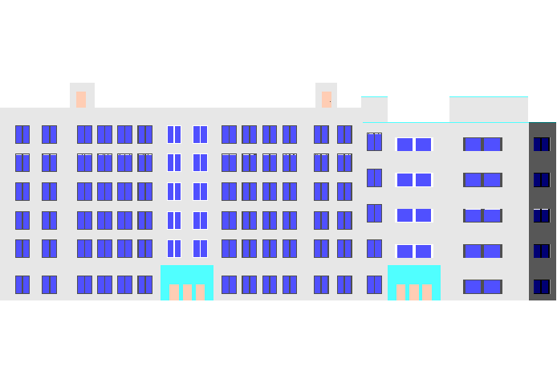

左视图

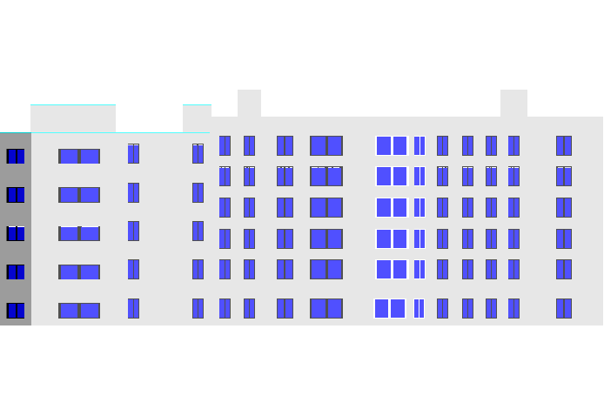

右视图

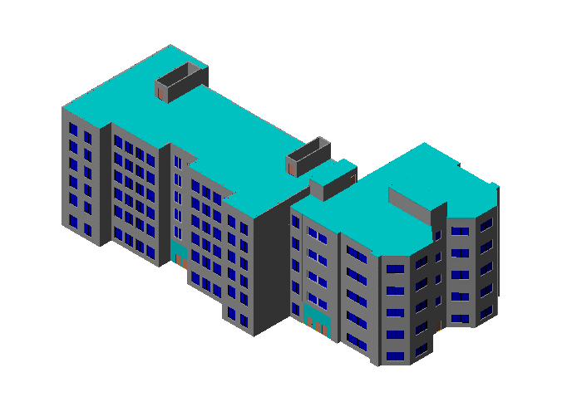

西南轴侧图

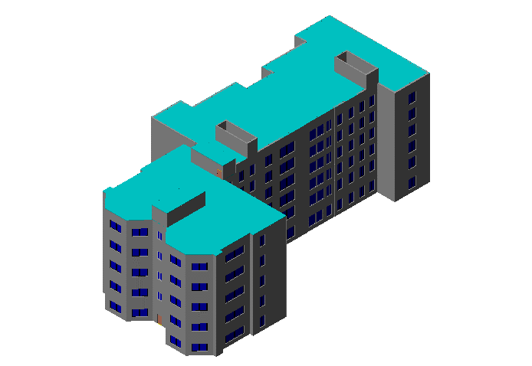

东南轴侧图

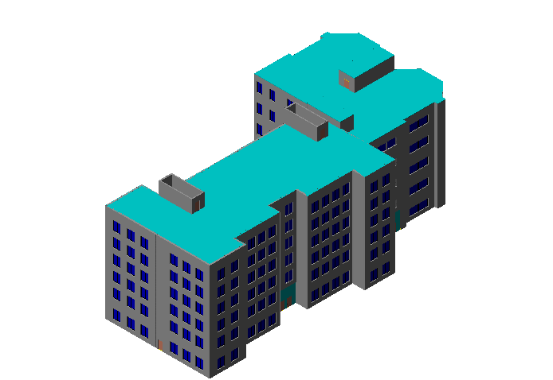

西北轴侧图

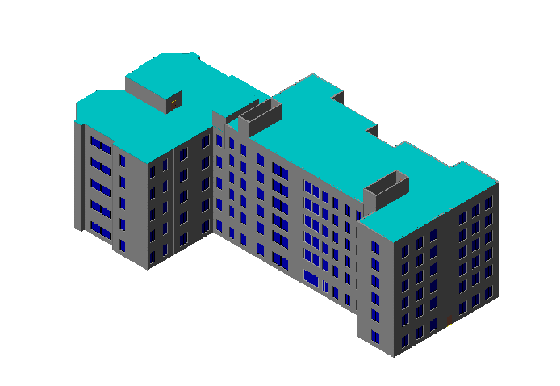

东北轴侧图

# 围护结构

## 工程材料

|  |  |  |  |  |  |  |
| --- | --- | --- | --- | --- | --- | --- |
| 材料名称 | 导热系数λ | 蓄热系数S | 密度ρ | 比热容Cp | 蒸汽渗透系数u | 备注 |
| W/(m.K) | W/(㎡.K) | kg/m3 | J/(kg.K) | g/(m.h.kPa) |
| 水泥砂浆 | 0.930 | 11.370 | 1800.0 | 1050.0 | 0.0210 | 来源：《民用建筑热工设计规范》GB50176-2016 |
| 石灰砂浆 | 0.810 | 10.070 | 1600.0 | 1050.0 | 0.0443 | 来源：《民用建筑热工设计规范》GB50176-2016 |
| 钢筋混凝土 | 1.740 | 17.200 | 2500.0 | 920.0 | 0.0158 | 来源：《民用建筑热工设计规范》GB50176-2016 |
| 碎石、卵石混凝土(ρ=2300) | 1.510 | 15.360 | 2300.0 | 920.0 | 0.0173 | 来源：《民用建筑热工设计规范》GB50176-2016 |
| 混凝土多孔砖(190六孔砖） | 0.750 | 7.490 | 1450.0 | 709.4 | 0.0000 |  |
| 防水层 | － | － | － | － | － |  |
| 找坡层 | － | － | － | － | － |  |
| 聚苯板 | 0.042 | 0.330 | 20.0 | 1780.0 | 0.0000 |  |
| 混凝土多孔砖(190八孔砖） | 0.620 | 5.480 | 1450.0 | 459.3 | 0.0010 |  |
| 专用饰面砂浆与涂料 | － | － | － | － | － |  |
| 玻璃纤维网络布 | － | － | － | － | － |  |
| 粘土实心砖 | 0.810 | 10.551 | 1800.0 | 1050.0 | 0.0000 |  |
| 承重混凝土空心砌块 | 0.950 | 8.430 | 1450.0 | 709.4 | 0.0000 |  |
| 酚醛泡沫板（用于墙体） | 0.034 | 0.452 | 60.0 | 1378.6 | 0.0000 | 依据来源：GB 50176-2016，导热系数修正系数（β）：1.15 |
| 钢筋混凝土（1） | 1.740 | 17.200 | 2500.0 | 935.2 | 0.0158 | 依据来源：GB 50176-2016，导热系数修正系数（β）：1.0 |
| 刚性或块体保护层 | － | － | － | － | － |  |
| 挤塑聚苯板 | 0.033 | 0.347 | 28.0 | 1790.0 | 0.0000 |  |
| 挤塑聚苯板(ρ=25-32) | 0.100 | 0.320 | 28.5 | 1647.0 | 0.0000 |  |
| 挤塑聚苯板(ρ=25-32)（1） | 0.030 | 0.320 | 28.5 | 1647.0 | 0.0000 |  |

## 围护结构作法简要说明

**1. 屋顶构造：**屋顶构造一：（由上到下）

刚性或块体保护层 20mm＋挤塑聚苯板 140mm＋防水层 20mm＋水泥砂浆 20mm＋找坡层 20mm＋混凝土多孔砖(190八孔砖） 120mm

**2. 外墙构造：**外墙构造一：（由外到内）

专用饰面砂浆与涂料 3mm＋玻璃纤维网络布 3mm＋聚苯板 140mm＋水泥砂浆 15mm＋粘土实心砖 240mm＋石灰砂浆 20mm

**3. 挑空楼板构造：**挑空楼板构造一：（由上到下）

钢筋混凝土（1） 30mm＋挤塑聚苯板(ρ=25-32)（1） 80mm＋酚醛泡沫板（用于墙体） 20mm＋钢筋混凝土 120mm

**4. 采暖与非采暖隔墙：**控温与非控温隔墙构造一：

专用饰面砂浆与涂料 10mm＋玻璃纤维网络布 3mm＋聚苯板 140mm＋水泥砂浆 15mm＋承重混凝土空心砌块 190mm＋石灰砂浆 20mm

**5. 外窗：**100-1400A木窗（塑料）单层+单框双玻窗（上限）：

传热系数2.000W/m^2.K，自身遮阳系数0.700

**6. 幕墙：**100-140A铝钢单层+单框双玻窗（上限）：

传热系数2.500W/m^2.K，自身遮阳系数0.800

**7. 周边地面构造：**周边地面构造一：

碎石、卵石混凝土(ρ=2300) 30mm＋挤塑聚苯板(ρ=25-32) 120mm＋水泥砂浆 20mm＋钢筋混凝土 120mm

## 体形系数

|  |  |
| --- | --- |
| 外表面积 | 7999.46 |
| 建筑体积 | 39483.18 |
| 体形系数 | 0.20 |

## 窗墙比

### 窗墙比

|  |  |  |  |  |
| --- | --- | --- | --- | --- |
| 朝向 | 立面 | 窗面积(㎡) | 墙面积(㎡) | 窗墙比 |
| 南向 | 立面3 | 384.84 | 1711.46 | 0.22 |
| 北向 | 立面4 | 713.34 | 1961.83 | 0.36 |
| 东向 | 立面1 | 247.68 | 1259.57 | 0.20 |
| 西向 | 立面2 | 117.72 | 1224.82 | 0.10 |

### 外窗表

|  |  |  |  |  |  |  |
| --- | --- | --- | --- | --- | --- | --- |
| 朝向 | 编号 | 尺寸 | 楼层 | 数量 | 单个面积 （㎡） | 合计面积 （㎡） |
| 南向 384.84 |  | 1.35×2.40 | 1~6 | 52 | 3.24 | 168.48 |
|  | 4.00×2.40 | 1~6 | 12 | 9.60 | 115.20 |
|  | 1.95×2.40 | 1~6 | 12 | 4.68 | 56.16 |
|  | 5.00×1.80 | 1~5 | 5 | 9.00 | 45.00 |
| 北向 713.34 |  | 1.34×4.60 | 1 | 1 | 6.14 | 6.14 |
|  | 1.20×2.50 | 1 | 6 | 3.00 | 18.00 |
|  | 0.50×4.60 | 1 | 4 | 2.30 | 9.20 |
|  | 1.32×4.60 | 1 | 1 | 6.06 | 6.06 |
|  | 1.95×2.40 | 1~6 | 77 | 4.68 | 360.36 |
|  | 1.28×4.60 | 1 | 1 | 5.89 | 5.89 |
|  | 1.28×4.60 | 1 | 1 | 5.89 | 5.89 |
|  | 3.00×1.80 | 1~5 | 10 | 5.40 | 54.00 |
|  | 5.00×1.80 | 1~5 | 9 | 9.00 | 81.00 |
|  | 7.25×4.60 | 2~6 | 5 | 33.36 | 166.80 |
| 东向 247.68 |  | 1.95×2.40 | 1~6 | 46 | 4.68 | 215.28 |
|  | 1.35×2.40 | 1~5 | 10 | 3.24 | 32.40 |
| 西向 117.72 |  | 3.00×1.80 | 1~5 | 20 | 5.40 | 108.00 |
|  | 1.35×1.80 | 2 | 1 | 2.43 | 2.43 |
|  | 1.35×1.80 | 3~5 | 3 | 2.43 | 7.29 |

## 可见光透射比

|  |  |  |  |  |  |
| --- | --- | --- | --- | --- | --- |
| 朝向 | 立面 | 窗墙比 | 最不利窗编号 | 最不利透射比 | 透射比限值 |
| 南向 | 立面3 | 0.22 |  | 0.80 | 0.60 |
| 北向 | 立面4 | 0.36 |  | 0.80 | 0.60 |
| 东向 | 立面1 | 0.20 |  | 0.80 | 0.60 |
| 西向 | 立面2 | 0.10 |  | 0.80 | 0.60 |
| 标准依据 | | 《公共建筑节能设计标准》(GB50189-2015)第3.2.4条 | | | |
| 标准要求 | | 当窗墙面积比小于0.40时，玻璃的可见光透射比不应当小于0.6;当窗墙面积比大于等于0.40时，玻璃的可见光透射比不应当小于0.4; | | | |
| 结论 | | － | | | |

## 天窗

### 天窗屋顶比

本工程无此项内容

### 天窗类型

本工程无此项内容

## 屋顶构造

### 屋顶构造一

|  |  |  |  |  |  |  |
| --- | --- | --- | --- | --- | --- | --- |
| 材料名称 （由上到下） | 厚度δ | 导热系数λ | 蓄热系数S | 修正系数 | 热阻R | 热惰性指标 |
| (mm) | W/(m.K) | W/(㎡.K) | α | (㎡K)/W | D=R*S |
| 刚性或块体保护层 | 20 | － | － | － | － | － |
| 挤塑聚苯板 | 140 | 0.033 | 0.347 | 1.14 | 3.721 | 1.472 |
| 防水层 | 20 | － | － | － | － | － |
| 水泥砂浆 | 20 | 0.930 | 11.370 | 1.00 | 0.022 | 0.245 |
| 找坡层 | 20 | － | － | － | － | － |
| 混凝土多孔砖(190八孔砖） | 120 | 0.620 | 5.480 | 1.00 | 0.194 | 1.061 |
| 各层之和∑ | 340 | － | － | － | 3.936 | 2.777 |
| 外表面太阳辐射吸收系数 | 0.75 | | | | | |
| 传热系数K=1/(0.15+∑R) | 0.25 | | | | | |
| 数据来源 | 哈尔滨地区实施细则附录B | | | | | |

## 外墙构造

### 外墙相关构造

#### 外墙构造一

|  |  |  |  |  |  |  |
| --- | --- | --- | --- | --- | --- | --- |
| 材料名称 （由外到内） | 厚度δ | 导热系数λ | 蓄热系数S | 修正系数 | 热阻R | 热惰性指标 |
| (mm) | W/(m.K) | W/(㎡.K) | α | (㎡K)/W | D=R*S |
| 专用饰面砂浆与涂料 | 3 | － | － | － | － | － |
| 玻璃纤维网络布 | 3 | － | － | － | － | － |
| 聚苯板 | 140 | 0.042 | 0.330 | 1.00 | 3.333 | 1.100 |
| 水泥砂浆 | 15 | 0.930 | 11.370 | 1.00 | 0.016 | 0.183 |
| 粘土实心砖 | 240 | 0.810 | 10.551 | 1.00 | 0.296 | 3.126 |
| 石灰砂浆 | 20 | 0.810 | 10.070 | 1.00 | 0.025 | 0.249 |
| 各层之和∑ | 421 | － | － | － | 3.670 | 4.658 |
| 外表面太阳辐射吸收系数 | 0.75 | | | | | |
| 传热系数K=1/(0.15+∑R) | 0.26 | | | | | |
| 数据来源 | 哈尔滨地区实施细则附录B | | | | | |

### 外墙主断面传热系数的修正系数ψ

### 外墙平均热工特性

1.　南向

|  |  |  |  |  |  |  |
| --- | --- | --- | --- | --- | --- | --- |
| 构造名称 | 构件类型 | 面积(㎡) | 面积所占比例 | 传热系数K W / (㎡K) | 热惰性指标D | 太阳辐射吸收系数 |
| 外墙构造一 | 主墙体 | 1326.62 | 1.000 | 0.26 | 4.66 | 0.75 |
| 考虑线性热桥后K | 0.26 × 1.30 = 0.34 | | | | | |

2.　北向

|  |  |  |  |  |  |  |
| --- | --- | --- | --- | --- | --- | --- |
| 构造名称 | 构件类型 | 面积(㎡) | 面积所占比例 | 传热系数K W / (㎡K) | 热惰性指标D | 太阳辐射吸收系数 |
| 外墙构造一 | 主墙体 | 1228.34 | 1.000 | 0.26 | 4.66 | 0.75 |
| 考虑线性热桥后K | 0.26 × 1.30 = 0.34 | | | | | |

3.　东向

|  |  |  |  |  |  |  |
| --- | --- | --- | --- | --- | --- | --- |
| 构造名称 | 构件类型 | 面积(㎡) | 面积所占比例 | 传热系数K W / (㎡K) | 热惰性指标D | 太阳辐射吸收系数 |
| 外墙构造一 | 主墙体 | 1006.85 | 1.000 | 0.26 | 4.66 | 0.75 |
| 考虑线性热桥后K | 0.26 × 1.30 = 0.34 | | | | | |

4.　西向

|  |  |  |  |  |  |  |
| --- | --- | --- | --- | --- | --- | --- |
| 构造名称 | 构件类型 | 面积(㎡) | 面积所占比例 | 传热系数K W / (㎡K) | 热惰性指标D | 太阳辐射吸收系数 |
| 外墙构造一 | 主墙体 | 1102.06 | 1.000 | 0.26 | 4.66 | 0.75 |
| 考虑线性热桥后K | 0.26 × 1.30 = 0.34 | | | | | |

5.　总体

|  |  |  |  |  |  |  |
| --- | --- | --- | --- | --- | --- | --- |
| 构造名称 | 构件类型 | 面积(㎡) | 面积所占比例 | 传热系数K W / (㎡K) | 热惰性指标D | 太阳辐射吸收系数 |
| 外墙构造一 | 主墙体 | 4663.87 | 1.000 | 0.26 | 4.66 | 0.75 |
| 考虑线性热桥后K | 0.26 × 1.30 = 0.34 | | | | | |

## 挑空楼板构造

### 挑空楼板构造一

|  |  |  |  |  |  |  |
| --- | --- | --- | --- | --- | --- | --- |
| 材料名称 （由上到下） | 厚度δ | 导热系数λ | 蓄热系数S | 修正系数 | 热阻R | 热惰性指标 |
| (mm) | W/(m.K) | W/(㎡.K) | α | (㎡K)/W | D=R*S |
| 钢筋混凝土（1） | 30 | 1.740 | 17.200 | 1.00 | 0.017 | 0.297 |
| 挤塑聚苯板(ρ=25-32)（1） | 80 | 0.030 | 0.320 | 1.00 | 2.667 | 0.853 |
| 酚醛泡沫板（用于墙体） | 20 | 0.034 | 0.452 | 1.00 | 0.588 | 0.266 |
| 钢筋混凝土 | 120 | 1.740 | 17.200 | 1.00 | 0.069 | 1.186 |
| 各层之和∑ | 250 | － | － | － | 3.341 | 2.602 |
| 传热系数K=1/(0.15+∑R) | 0.29 | | | | | |

## 采暖与非采暖隔墙

### 控温与非控温隔墙构造一

|  |  |  |  |  |  |  |
| --- | --- | --- | --- | --- | --- | --- |
| 材料名称 | 厚度δ | 导热系数λ | 蓄热系数S | 修正系数 | 热阻R | 热惰性指标 |
| (mm) | W/(m.K) | W/(㎡.K) | α | (㎡K)/W | D=R*S |
| 专用饰面砂浆与涂料 | 10 | － | － | － | － | － |
| 玻璃纤维网络布 | 3 | － | － | － | － | － |
| 聚苯板 | 140 | 0.042 | 0.330 | 1.00 | 3.333 | 1.100 |
| 水泥砂浆 | 15 | 0.930 | 11.370 | 1.00 | 0.016 | 0.183 |
| 承重混凝土空心砌块 | 190 | 0.950 | 8.430 | 1.00 | 0.200 | 1.686 |
| 石灰砂浆 | 20 | 0.810 | 10.070 | 1.00 | 0.025 | 0.249 |
| 各层之和∑ | 378 | － | － | － | 3.574 | 3.218 |
| 传热系数K=1/(0.22+∑R) | 0.26 | | | | | |
| 数据来源 | 哈尔滨地区实施细则附录B | | | | | |

## 地下车库与供暖房间之间的楼板

本工程无此项内容

## 外窗热工

### 外窗构造

|  |  |  |  |  |  |  |
| --- | --- | --- | --- | --- | --- | --- |
| 序号 | 构造名称 | 构造编号 | 传热系数 | 太阳得热系数 | 可见光透射比 | 备注 |
| 1 | 100-1400A木窗（塑料）单层+单框双玻窗（上限） | 18 | 2.00 | 0.61 | 0.800 |  |
| 2 | 100-140A铝钢单层+单框双玻窗（上限） | 65 | 2.50 | 0.70 | 1.000 |  |

### 平均传热系数

1. 立面1(东向)：

|  |  |  |  |  |  |  |  |
| --- | --- | --- | --- | --- | --- | --- | --- |
| 序号 | 门窗编号 | 楼层 | 数量 | 单个面积（㎡） | 总面积（㎡） | 构造编号 | 传热系数 |
| 1 |  | 1~6 | 46 | 4.680 | 215.280 | 18 | 2.000 |
| 2 |  | 1~5 | 10 | 3.240 | 32.400 | 18 | 2.000 |
| 朝向总面积(㎡) | | | 247.680 | 朝向平均传热系数 | | | 2.000 |

2. 立面2(西向)：

|  |  |  |  |  |  |  |  |
| --- | --- | --- | --- | --- | --- | --- | --- |
| 序号 | 门窗编号 | 楼层 | 数量 | 单个面积（㎡） | 总面积（㎡） | 构造编号 | 传热系数 |
| 1 |  | 1~5 | 20 | 5.400 | 108.000 | 18 | 2.000 |
| 2 |  | 2 | 1 | 2.430 | 2.430 | 18 | 2.000 |
| 3 |  | 3~5 | 3 | 2.430 | 7.290 | 18 | 2.000 |
| 朝向总面积(㎡) | | | 117.720 | 朝向平均传热系数 | | | 2.000 |

3. 立面3(南向)：

|  |  |  |  |  |  |  |  |
| --- | --- | --- | --- | --- | --- | --- | --- |
| 序号 | 门窗编号 | 楼层 | 数量 | 单个面积（㎡） | 总面积（㎡） | 构造编号 | 传热系数 |
| 1 |  | 1~6 | 52 | 3.240 | 168.480 | 18 | 2.000 |
| 2 |  | 1~6 | 12 | 9.600 | 115.200 | 18 | 2.000 |
| 3 |  | 1~6 | 12 | 4.680 | 56.160 | 18 | 2.000 |
| 4 |  | 1~5 | 5 | 9.000 | 45.000 | 18 | 2.000 |
| 朝向总面积(㎡) | | | 384.840 | 朝向平均传热系数 | | | 2.000 |

4. 立面4(北向)：

|  |  |  |  |  |  |  |  |
| --- | --- | --- | --- | --- | --- | --- | --- |
| 序号 | 门窗编号 | 楼层 | 数量 | 单个面积（㎡） | 总面积（㎡） | 构造编号 | 传热系数 |
| 1 |  | 1 | 1 | 6.141 | 6.141 | 65 | 2.500 |
| 2 |  | 1 | 6 | 3.000 | 18.000 | 65 | 2.500 |
| 3 |  | 1 | 4 | 2.300 | 9.200 | 65 | 2.500 |
| 4 |  | 1 | 1 | 6.058 | 6.058 | 65 | 2.500 |
| 5 |  | 1~6 | 77 | 4.680 | 360.360 | 18 | 2.000 |
| 6 |  | 1 | 1 | 5.893 | 5.893 | 65 | 2.500 |
| 7 |  | 1 | 1 | 5.888 | 5.888 | 65 | 2.500 |
| 8 |  | 1~5 | 10 | 5.400 | 54.000 | 18 | 2.000 |
| 9 |  | 1~5 | 9 | 9.000 | 81.000 | 18 | 2.000 |
| 10 |  | 2~6 | 5 | 33.359 | 166.796 | 65 | 2.500 |
| 朝向总面积(㎡) | | | 713.336 | 朝向平均传热系数 | | | 2.153 |

### 总体热工性能

|  |  |  |  |  |  |
| --- | --- | --- | --- | --- | --- |
| 朝向 | 立面 | 面积 | 传热系数 | 综合太阳得热系数 | 窗墙比 |
| 南向 | 立面3 | 384.84 | 2.00 | 0.61 | 0.22 |
| 北向 | 立面4 | 713.34 | 2.15 | 0.64 | 0.36 |
| 东向 | 立面1 | 247.68 | 2.00 | 0.61 | 0.20 |
| 西向 | 立面2 | 117.72 | 2.00 | 0.61 | 0.10 |
| 综合平均 |  | 1463.58 | 2.07 | 0.62 | 0.24 |

注：本表所统计的外窗包含凸窗。

## 周边地面构造

### 周边地面构造一

|  |  |  |  |  |  |  |
| --- | --- | --- | --- | --- | --- | --- |
| 材料名称 | 厚度δ | 导热系数λ | 蓄热系数S | 修正系数 | 热阻R | 热惰性指标 |
| (mm) | W/(m.K) | W/(㎡.K) | α | (㎡K)/W | D=R*S |
| 碎石、卵石混凝土(ρ=2300) | 30 | 1.510 | 15.360 | 1.00 | 0.020 | 0.305 |
| 挤塑聚苯板(ρ=25-32) | 120 | 0.100 | 0.320 | 1.00 | 1.200 | 0.384 |
| 水泥砂浆 | 20 | 0.930 | 11.370 | 1.00 | 0.022 | 0.245 |
| 钢筋混凝土 | 120 | 1.740 | 17.200 | 1.00 | 0.069 | 1.186 |
| 各层之和∑ | 290 | － | － | － | 1.310 | 2.120 |
| 保温材料层R | 1.20 | | | | | |

备注：用灰色显示的材料是非保温材料。

## 采暖地下室外墙构造

本工程无此项内容

## 变形缝

本工程无此项内容

# 标识建筑

## 房间类型

### 房间表

|  |  |  |  |  |  |  |  |
| --- | --- | --- | --- | --- | --- | --- | --- |
| 房间类型 | 空调 温度℃ | 供暖 温度℃ | 新风量 | 渗透风 换气次数 | 人员密度 | 照明功率 密度 | 电器设备 功率 |
| 办公-其它 | 26 | 20 | 20(m3/h.人) | 0(次/h) | 10(㎡/人) | 11(W/㎡) | 5(W/㎡) |
| 办公-普通办公室 | 26 | 20 | 20(m3/h.人) | 1(次/h) | 4(㎡/人) | 5(W/㎡) | 10(W/㎡) |
| 办公-走廊 | 26 | 16 | 20(m3/h.人) | 0(次/h) | 25(㎡/人) | 5(W/㎡) | 15(W/㎡) |
| 教室 | 26 | 20 | 20(m3/h.人) | 1(次/h) | 20(人) | 6(W/㎡) | 4(W/人) |
| 空房间 | － | － | 20(m3/h.人) | 0(次/h) | 50(㎡/人) | 0(W/㎡) | 0(W/㎡) |

### 作息时间表

详见附录

## 系统类型

|  |  |  |  |  |  |
| --- | --- | --- | --- | --- | --- |
| 系统编号 | 系统类型 | 供冷 能效比 | 供热 能效比 | 面积(㎡) | 包含的房间 |
| 默认 | 双管制风机盘管 | － | － | 0.00 |  |
| 供暖 | 散热器采暖 | － | － | 7635.53 | 1019(1),1018(1),1017(1),1015(1),1014(1),1012(1),1009(1),1008(1),1007(1),1006(1),1005(1),1004(1),1003(1),1002(1),1001(1),2021(2),2020(2),2018(2),2016(2),2015(2),2013(2),2009(2),2008(2),2007(2),2006(2),2005(2),2004(2),2003(2),2002(2),2001(2),3004(3),3001(3),3011(3),3022(3),3021(3),3020(3),3017(3),3016(3),3014(3),3010(3),3009(3),3008(3),3007(3),3006(3),3005(3),3003(3),3002(3),4004(4),4001(4),4011(4),4022(4),4021(4),4020(4),4017(4),4016(4),4014(4),4010(4),4009(4),4008(4),4007(4),4006(4),4005(4),4003(4),4002(4),5004(5),5001(5),5011(5),5022(5),5021(5),5020(5),5017(5),5016(5),5014(5),5010(5),5009(5),5008(5),5007(5),5006(5),5005(5),5003(5),5002(5),6001(6),6004(6),6002(6) |

## 制冷系统

## 供暖系统

### 市政热力系统能耗

|  |  |  |  |  |  |  |
| --- | --- | --- | --- | --- | --- | --- |
| 外网热 输送效率 | 耗电 输热比 EHR | 累计 热负荷 (kWh) | 热/电 转换系数 (kWh/kWh) | 热源折合 电耗 (kWh) | 供暖水 泵电耗 (kWh) | 合计 电耗 (kWh) |
| 0.92 | 0.00433 | 942804 | 2.93 | 349709 | 4082 | 353791 |

## 照明

|  |  |  |  |  |
| --- | --- | --- | --- | --- |
| 房间类型 | 单位面积电耗 (kWh/㎡) | 房间个数 | 房间合计面积 (㎡) | 合计电耗 (kWh) |
| 办公-其它 | 25.99 | 32 | 601 | 15610 |
| 办公-普通办公室 | 8.40 | 3 | 497 | 4174 |
| 办公-走廊 | 11.81 | 5 | 1353 | 15983 |
| 教室 | 15.39 | 44 | 5701 | 87737 |
| 空房间 | 0.00 | 1 | 20 | 0 |
| 总计 | | | | 123504 |

# 比对建筑

## 房间类型

### 房间表

|  |  |  |  |  |  |  |  |
| --- | --- | --- | --- | --- | --- | --- | --- |
| 房间类型 | 空调 温度℃ | 供暖 温度℃ | 新风量 | 渗透风 换气次数 | 人员密度 | 照明功率 密度 | 电器设备 功率 |
| 办公-其它 | 26 | 20 | 30(m3/h.人) | 0(次/h) | 20(㎡/人) | 11(W/㎡) | 5(W/㎡) |
| 办公-普通办公室 | 26 | 20 | 30(m3/h.人) | 0(次/h) | 8(㎡/人) | 9(W/㎡) | 15(W/㎡) |
| 办公-走廊 | 26 | 16 | 20(m3/h.人) | 0(次/h) | 50(㎡/人) | 5(W/㎡) | 15(W/㎡) |
| 教室 | 26 | 20 | 30(m3/h.人) | 1(次/h) | 30(人) | 9(W/㎡) | 10(W/人) |
| 空房间 | － | － | 20(m3/h.人) | 0(次/h) | 50(㎡/人) | 0(W/㎡) | 0(W/㎡) |

### 作息时间表

同标识建筑

## 系统类型

|  |  |  |  |  |  |
| --- | --- | --- | --- | --- | --- |
| 系统编号 | 系统类型 | 供冷 能效比 | 供热 能效比 | 面积(㎡) | 包含的房间 |
| 默认 | 双管制风机盘管 | － | － | 0.00 | 同标识建筑 |
| 供暖 | 双管制风机盘管 | － | － | 7635.53 | 同标识建筑 |

## 制冷系统

### 冷水机组

#### 机组选型

|  |  |  |  |  |  |
| --- | --- | --- | --- | --- | --- |
| 名称 | 类型 | 额定耗电量 (kW) | 额定制冷量 (kW) | 额定性能系数 (COP) | 台数 |
| 水冷-螺杆式冷水机组 | 水冷-螺杆式冷水机组 | 11 | 47 | 4.11 | 1 |

#### 机组能耗

|  |  |  |  |  |
| --- | --- | --- | --- | --- |
| 负荷率 (%) | 机组制冷量 (kW) | 性能系数 COP | 区间负荷 (kWh) | 机组电耗 (kWh) |
| 25 | 12 | 4.26 | 1634 | 384 |
| 50 | 23 | 4.77 | 782 | 164 |
| 75 | 35 | 4.21 | 858 | 204 |
| 100 | 47 | 4.11 | 291 | 71 |
| 合计 | | 4.34 | 3565 | 822 |

### 冷却水泵

|  |  |  |  |  |  |
| --- | --- | --- | --- | --- | --- |
| 负荷率 (%) | 台数 | 区间时长 (h) | 输送能效比 ERe | 最大冷负荷 (kW) | 水泵电耗 (kWh) |
| 25 | 1 | 425 | 0.0214 | 47 | 635 |
| 50 | 1 | 52 |
| 75 | 1 | 29 |
| 100 | 1 | 7 |

### 冷冻水泵

|  |  |  |  |  |  |
| --- | --- | --- | --- | --- | --- |
| 负荷率 (%) | 台数 | 区间时长 (h) | 输送能效比 ER0 | 最大冷负荷 (kW) | 水泵电耗 (kWh) |
| 25 | 1 | 425 | 0.0241 | 47 | 575 |
| 50 | 1 | 52 |
| 75 | 1 | 29 |
| 100 | 1 | 7 |

## 供暖系统

### 热水锅炉能耗

|  |  |  |  |  |  |  |  |
| --- | --- | --- | --- | --- | --- | --- | --- |
| 燃料类型 | 容量/峰值负荷 (MW) | 台数 | 锅炉 热效率 | 外网热 输送效率 | 累计 热负荷 (kWh) | 热/电系数 (kWh/kWh) | 折合电耗 (kWh) |
| 烟煤II | 2.30 | 1 | 0.73 | 0.92 | 1277370 | 2.93 | 649052 |

### 热水循环水泵能耗

|  |  |  |  |  |  |
| --- | --- | --- | --- | --- | --- |
| 负荷率 (%) | 开启 台数 | 区间时长 (h) | 输送能效比 EHR0 | 最大热负荷 (kWh) | 供暖水泵电耗 (kWh) |
| 25 | 1 | 1170 | 0.00577 | 2298 | 29379 |
| 50 | 1 | 783 |
| 75 | 1 | 240 |
| 100 | 1 | 23 |

## 照明

|  |  |  |  |  |
| --- | --- | --- | --- | --- |
| 房间类型 | 单位面积电耗 (kWh/㎡) | 房间个数 | 房间合计面积 (㎡) | 合计电耗 (kWh) |
| 办公-其它 | 25.99 | 32 | 601 | 15610 |
| 办公-普通办公室 | 15.12 | 3 | 497 | 7513 |
| 办公-走廊 | 11.81 | 5 | 1353 | 15983 |
| 教室 | 23.08 | 44 | 5701 | 131606 |
| 空房间 | 0.00 | 1 | 20 | 0 |
| 总计 | | | | 170712 |

# 计算结果

|  |  |  |  |  |  |  |
| --- | --- | --- | --- | --- | --- | --- |
| 能耗分类 | 能耗子类 | 标识建筑  (kWh/㎡) | 比对建筑  (kWh/㎡) | 比对节能率  （%） | 基础建筑  (kWh/㎡) | 基础节能率  （%） |
| 建筑负荷 | 耗冷量 | 0.34 | 0.42 | 19.51% |  |  |
| 耗热量 | 111.11 | 150.54 | 26.19% |  |  |
| 冷热合计 | 111.45 | 150.96 | 26.17% |  |  |
| 供冷电耗 | 中央冷源 | 0.00 | 0.10 | - |  |  |
| 冷却水泵 | 0.00 | 0.07 |
| 冷冻水泵 | 0.00 | 0.07 |
| 多联机/单元式空调 | 0.00 | 0.00 |
| 供冷合计 | 0.00 | 0.24 |
| 供暖电耗 | 中央热源 | 41.21 | 76.49 | 47.85% |  |  |
| 供暖水泵 | 0.48 | 3.46 |
| 多联机/单元式热泵 | 0.00 | 0.00 |
| 供暖合计 | 41.70 | 79.96 |
| 采暖空调电耗 | | 41.70 | 80.19 | 48.01% |  |  |
| 照明电耗 | | 14.56 | 20.12 | 27.65% |  |  |
| 合计电耗 | | 56.25 | 100.31 | 43.93% | 286.61 | 80.37% |

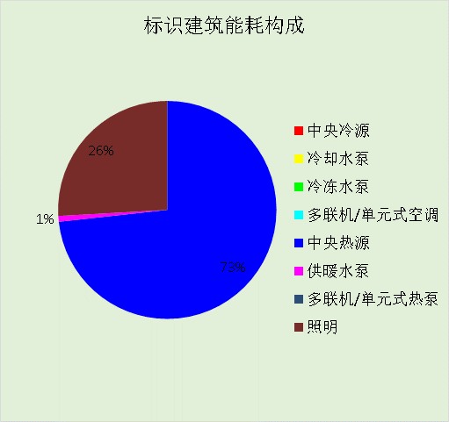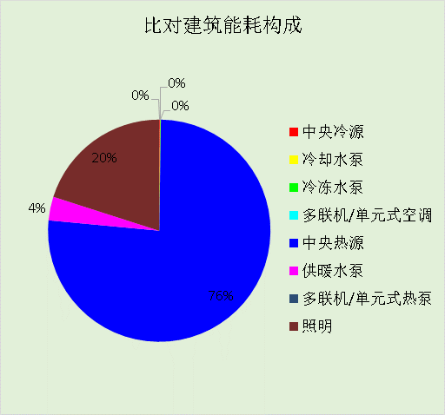

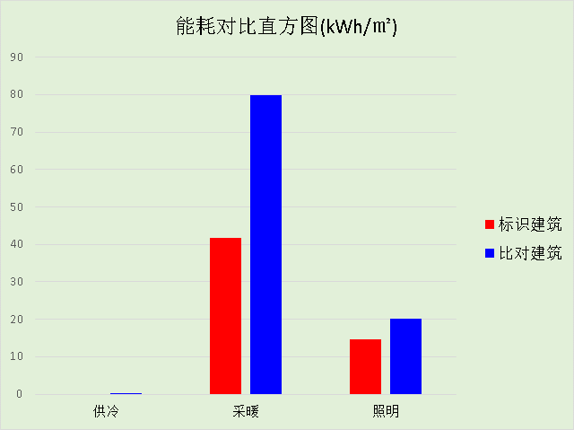

# 附录

暑假:7.15~8.25; 寒假：1.15~3.1

## 工作日/节假日人员逐时在室率(%)

|  |  |  |  |  |  |  |  |  |  |  |  |  |  |  |  |  |  |  |  |  |  |  |  |  |
| --- | --- | --- | --- | --- | --- | --- | --- | --- | --- | --- | --- | --- | --- | --- | --- | --- | --- | --- | --- | --- | --- | --- | --- | --- |
| 房间类型 | 1 | 2 | 3 | 4 | 5 | 6 | 7 | 8 | 9 | 10 | 11 | 12 | 13 | 14 | 15 | 16 | 17 | 18 | 19 | 20 | 21 | 22 | 23 | 24 |
| 办公-其它 | 0 | 0 | 0 | 0 | 0 | 0 | 10 | 50 | 95 | 95 | 95 | 80 | 80 | 95 | 95 | 95 | 95 | 30 | 30 | 0 | 0 | 0 | 0 | 0 |
| 0 | 0 | 0 | 0 | 0 | 0 | 0 | 0 | 0 | 0 | 0 | 0 | 0 | 0 | 0 | 0 | 0 | 0 | 0 | 0 | 0 | 0 | 0 | 0 |
| 办公-普通办公室 | 0 | 0 | 0 | 0 | 0 | 0 | 10 | 50 | 100 | 100 | 100 | 30 | 100 | 100 | 100 | 100 | 50 | 20 | 10 | 0 | 0 | 0 | 0 | 0 |
| 0 | 0 | 0 | 0 | 0 | 0 | 0 | 20 | 45 | 0 | 0 | 0 | 0 | 0 | 0 | 0 | 0 | 0 | 0 | 0 | 0 | 0 | 0 | 0 |
| 办公-走廊 | 0 | 0 | 0 | 0 | 0 | 0 | 10 | 50 | 95 | 95 | 95 | 80 | 80 | 95 | 95 | 95 | 95 | 30 | 30 | 0 | 0 | 0 | 0 | 0 |
| 0 | 0 | 0 | 0 | 0 | 0 | 0 | 0 | 0 | 0 | 0 | 0 | 0 | 0 | 0 | 0 | 0 | 0 | 0 | 0 | 0 | 0 | 0 | 0 |
| 教室 | 0 | 0 | 0 | 0 | 0 | 0 | 10 | 50 | 95 | 95 | 95 | 80 | 80 | 95 | 95 | 59 | 59 | 30 | 30 | 30 | 30 | 30 | 0 | 0 |
| 0 | 0 | 0 | 0 | 0 | 0 | 0 | 20 | 20 | 20 | 20 | 20 | 20 | 20 | 20 | 20 | 20 | 20 | 20 | 20 | 0 | 0 | 0 | 0 |
| 空房间 | 0 | 0 | 0 | 0 | 0 | 0 | 0 | 20 | 50 | 80 | 80 | 80 | 80 | 80 | 80 | 80 | 80 | 80 | 80 | 70 | 50 | 0 | 0 | 0 |
| 0 | 0 | 0 | 0 | 0 | 0 | 0 | 20 | 50 | 80 | 80 | 80 | 80 | 80 | 80 | 80 | 80 | 80 | 80 | 70 | 50 | 0 | 0 | 0 |

注：上行：工作日；下行：节假日

## 工作日/节假日照明开关时间表(%)

|  |  |  |  |  |  |  |  |  |  |  |  |  |  |  |  |  |  |  |  |  |  |  |  |  |
| --- | --- | --- | --- | --- | --- | --- | --- | --- | --- | --- | --- | --- | --- | --- | --- | --- | --- | --- | --- | --- | --- | --- | --- | --- |
| 房间类型 | 1 | 2 | 3 | 4 | 5 | 6 | 7 | 8 | 9 | 10 | 11 | 12 | 13 | 14 | 15 | 16 | 17 | 18 | 19 | 20 | 21 | 22 | 23 | 24 |
| 办公-其它 | 0 | 0 | 0 | 0 | 0 | 0 | 10 | 50 | 95 | 95 | 95 | 80 | 80 | 95 | 95 | 95 | 95 | 30 | 30 | 0 | 0 | 0 | 0 | 0 |
| 0 | 0 | 0 | 0 | 0 | 0 | 0 | 0 | 0 | 0 | 0 | 0 | 0 | 0 | 0 | 0 | 0 | 0 | 0 | 0 | 0 | 0 | 0 | 0 |
| 办公-普通办公室 | 10 | 10 | 10 | 10 | 10 | 10 | 10 | 36 | 62 | 56 | 54 | 43 | 53 | 55 | 58 | 67 | 40 | 18 | 10 | 10 | 10 | 10 | 10 | 10 |
| 0 | 0 | 0 | 0 | 0 | 0 | 0 | 0 | 0 | 0 | 0 | 0 | 0 | 0 | 0 | 0 | 0 | 0 | 0 | 0 | 0 | 0 | 0 | 0 |
| 办公-走廊 | 0 | 0 | 0 | 0 | 0 | 0 | 10 | 50 | 95 | 95 | 95 | 80 | 80 | 95 | 95 | 95 | 95 | 30 | 30 | 0 | 0 | 0 | 0 | 0 |
| 0 | 0 | 0 | 0 | 0 | 0 | 0 | 0 | 0 | 0 | 0 | 0 | 0 | 0 | 0 | 0 | 0 | 0 | 0 | 0 | 0 | 0 | 0 | 0 |
| 教室 | 10 | 10 | 10 | 10 | 10 | 10 | 10 | 50 | 95 | 95 | 95 | 80 | 80 | 95 | 95 | 95 | 95 | 30 | 30 | 30 | 30 | 30 | 10 | 10 |
| 0 | 0 | 0 | 0 | 0 | 0 | 0 | 20 | 20 | 20 | 20 | 20 | 20 | 20 | 20 | 20 | 20 | 20 | 20 | 20 | 0 | 0 | 0 | 0 |
| 空房间 | 10 | 10 | 10 | 10 | 10 | 10 | 10 | 50 | 60 | 60 | 60 | 60 | 60 | 60 | 60 | 60 | 80 | 90 | 100 | 100 | 100 | 10 | 10 | 10 |
| 10 | 10 | 10 | 10 | 10 | 10 | 10 | 50 | 60 | 60 | 60 | 60 | 60 | 60 | 60 | 60 | 80 | 90 | 100 | 100 | 100 | 10 | 10 | 10 |

注：上行：工作日；下行：节假日

## 工作日/节假日设备逐时使用率(%)

|  |  |  |  |  |  |  |  |  |  |  |  |  |  |  |  |  |  |  |  |  |  |  |  |  |
| --- | --- | --- | --- | --- | --- | --- | --- | --- | --- | --- | --- | --- | --- | --- | --- | --- | --- | --- | --- | --- | --- | --- | --- | --- |
| 房间类型 | 1 | 2 | 3 | 4 | 5 | 6 | 7 | 8 | 9 | 10 | 11 | 12 | 13 | 14 | 15 | 16 | 17 | 18 | 19 | 20 | 21 | 22 | 23 | 24 |
| 办公-其它 | 0 | 0 | 0 | 0 | 0 | 0 | 10 | 50 | 95 | 95 | 95 | 50 | 50 | 95 | 95 | 95 | 95 | 30 | 30 | 0 | 0 | 0 | 0 | 0 |
| 0 | 0 | 0 | 0 | 0 | 0 | 0 | 0 | 0 | 0 | 0 | 0 | 0 | 0 | 0 | 0 | 0 | 0 | 0 | 0 | 0 | 0 | 0 | 0 |
| 办公-普通办公室 | 0 | 0 | 0 | 0 | 0 | 0 | 10 | 50 | 100 | 100 | 100 | 100 | 100 | 100 | 100 | 100 | 50 | 20 | 10 | 0 | 0 | 0 | 0 | 0 |
| 0 | 0 | 0 | 0 | 0 | 0 | 0 | 0 | 0 | 0 | 0 | 0 | 0 | 0 | 0 | 0 | 0 | 0 | 0 | 0 | 0 | 0 | 0 | 0 |
| 办公-走廊 | 0 | 0 | 0 | 0 | 0 | 0 | 10 | 50 | 95 | 95 | 95 | 50 | 50 | 95 | 95 | 95 | 95 | 30 | 30 | 0 | 0 | 0 | 0 | 0 |
| 0 | 0 | 0 | 0 | 0 | 0 | 0 | 0 | 0 | 0 | 0 | 0 | 0 | 0 | 0 | 0 | 0 | 0 | 0 | 0 | 0 | 0 | 0 | 0 |
| 教室 | 0 | 0 | 0 | 0 | 0 | 0 | 10 | 50 | 95 | 95 | 95 | 80 | 80 | 95 | 95 | 95 | 95 | 30 | 30 | 30 | 30 | 30 | 0 | 0 |
| 0 | 0 | 0 | 0 | 0 | 0 | 0 | 20 | 20 | 20 | 20 | 20 | 20 | 20 | 20 | 20 | 20 | 20 | 20 | 20 | 0 | 0 | 0 | 0 |
| 空房间 | 0 | 0 | 0 | 0 | 0 | 0 | 0 | 30 | 50 | 80 | 80 | 80 | 80 | 80 | 80 | 80 | 80 | 80 | 80 | 70 | 50 | 0 | 0 | 0 |
| 0 | 0 | 0 | 0 | 0 | 0 | 0 | 30 | 50 | 80 | 80 | 80 | 80 | 80 | 80 | 80 | 80 | 80 | 80 | 70 | 50 | 0 | 0 | 0 |

注：上行：工作日；下行：节假日

## 工作日/节假日空调系统运行时间表(1:开,0:关)

采暖期：

|  |  |  |  |  |  |  |  |  |  |  |  |  |  |  |  |  |  |  |  |  |  |  |  |  |
| --- | --- | --- | --- | --- | --- | --- | --- | --- | --- | --- | --- | --- | --- | --- | --- | --- | --- | --- | --- | --- | --- | --- | --- | --- |
| 系统编号 | 1 | 2 | 3 | 4 | 5 | 6 | 7 | 8 | 9 | 10 | 11 | 12 | 13 | 14 | 15 | 16 | 17 | 18 | 19 | 20 | 21 | 22 | 23 | 24 |
| 默认 | 0 | 0 | 0 | 0 | 0 | 0 | 1 | 1 | 1 | 1 | 1 | 1 | 1 | 1 | 1 | 1 | 1 | 1 | 0 | 0 | 0 | 0 | 0 | 0 |
| 0 | 0 | 0 | 0 | 0 | 0 | 0 | 0 | 0 | 0 | 0 | 0 | 0 | 0 | 0 | 0 | 0 | 0 | 0 | 0 | 0 | 0 | 0 | 0 |
| 供暖 | 0 | 1 | 1 | 1 | 1 | 1 | 1 | 1 | 1 | 1 | 1 | 1 | 1 | 1 | 1 | 1 | 1 | 1 | 1 | 1 | 1 | 1 | 1 | 0 |
| 0 | 0 | 0 | 0 | 0 | 0 | 0 | 0 | 0 | 0 | 0 | 0 | 0 | 0 | 0 | 0 | 0 | 0 | 0 | 0 | 0 | 0 | 0 | 0 |

供冷期：

|  |  |  |  |  |  |  |  |  |  |  |  |  |  |  |  |  |  |  |  |  |  |  |  |  |
| --- | --- | --- | --- | --- | --- | --- | --- | --- | --- | --- | --- | --- | --- | --- | --- | --- | --- | --- | --- | --- | --- | --- | --- | --- |
| 系统编号 | 1 | 2 | 3 | 4 | 5 | 6 | 7 | 8 | 9 | 10 | 11 | 12 | 13 | 14 | 15 | 16 | 17 | 18 | 19 | 20 | 21 | 22 | 23 | 24 |
| 默认 | 0 | 0 | 0 | 0 | 0 | 0 | 1 | 1 | 1 | 1 | 1 | 1 | 1 | 1 | 1 | 1 | 1 | 1 | 0 | 0 | 0 | 0 | 0 | 0 |
| 0 | 0 | 0 | 0 | 0 | 0 | 0 | 0 | 0 | 0 | 0 | 0 | 0 | 0 | 0 | 0 | 0 | 0 | 0 | 0 | 0 | 0 | 0 | 0 |
| 供暖 | 0 | 0 | 0 | 0 | 0 | 0 | 1 | 1 | 1 | 1 | 1 | 1 | 1 | 1 | 1 | 1 | 1 | 1 | 0 | 0 | 0 | 0 | 0 | 0 |
| 0 | 0 | 0 | 0 | 0 | 0 | 0 | 0 | 0 | 0 | 0 | 0 | 0 | 0 | 0 | 0 | 0 | 0 | 0 | 0 | 0 | 0 | 0 | 0 |

注：上行：工作日；下行：节假日